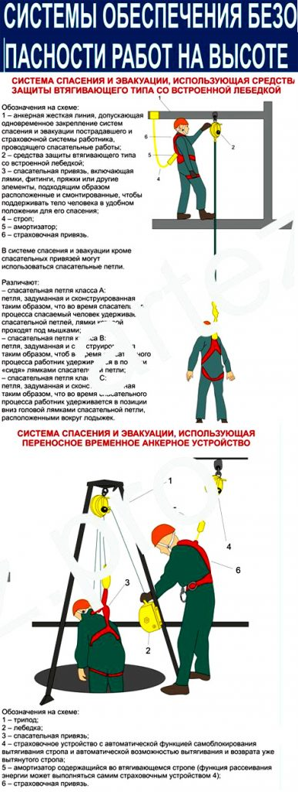

План эвакуации работников с высоты
proekt-sam.ru | 2016-12-14T20:17:53+00:00
План эвакуации при работе на высоте, образец которого можно посмотреть в МЧС, должен соответствовать всем требованиям, которые предъявляются действующими правилами по охране труда и оказанию первой помощи пострадавшим во время пожара или при получении производственной травмы. Разработка документа должна проводиться с учетом того, что на верхних этажах многоэтажного здания могут находиться не только профессионалы, имеющие опыт спасательных работ, но и представители контролирующих органов.
Эта категория людей совершенно не приспособлена к действиям в экстренных ситуациях и своими поступками или отсутствием таковых могут затруднить мероприятия по эвакуации работников.

Общие требования к плану эвакуации
План мероприятий по спасению и эвакуации работников высоты состоит из текстовой и графической части. Пояснительная записка оформляется в виде таблиц. Она подробно описывает последовательность действия персонала при возникновении критической ситуации. Графическая часть представляет собой комплект схем, на которых отображены все детали этажей здания. Учитывая особенности объекта, к плану прилагаются инструкции, памятки и иллюстрации, наглядно показывающие порядок действий пострадавших, спасателей и лиц, проводящих работы на высоте.
При изготовлении плана эвакуации здания следует учитывать такие особенности:
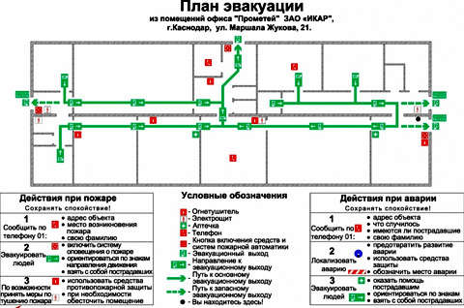
Образец плана эвакуации работников с высоты

- При возникновении пожара на нижнем уровне персонал верхних этажей оказывается отрезанным от обычных путей эвакуации, которыми являются лестницы и лифты. Исходя из этого, разрабатываются возможности использования авиации и альпинистского снаряжения.
- Процесс возведения высотных зданий неразрывно связан с постоянными изменениями конфигурации уровней. Это требует постоянной корректировки и внесения изменений в схемы.
- Поскольку проведение спасательных работ связано с большим риском для жизни работников, то в обязательном порядке составляется план проведения занятий и тренировок по эвакуации персонала в различных условиях, днем и ночью, в любое время года.
Подписывается план эвакуации работников высоты заместителем руководителя организации, которая управляет объектом на этапе составления документа.
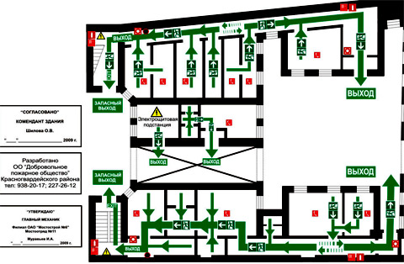
Утверждение плана эвакуации с высоты
Утверждает план директор или лицо, приравненное ему по должности. Если предусматривается участие в спасательных мероприятиях других структур, то план в обязательном порядке согласовывается с ними. Закрепление сотрудничества проводится документально в виде официального соглашения.

Составление графической части
Когда проводится строительство многоэтажного дома, может возникнуть ситуация, когда нижние уровни уже используются по назначению, а верхние еще находятся в проекте. Несмотря на это, все схемы должны соответствовать реальной картине. От подробности чертежей зависит правильность ориентации персонала и спасателей в экстренных ситуациях.
Делаются такие схемы:
• Поэтажные. Они исполняются на бумаге формата А3 в нескольких экземплярах. Один экземпляр подшивается в дело, второй вывешивается на уровне.Секционные. Оформляются на листах А4 в альбомном варианте.
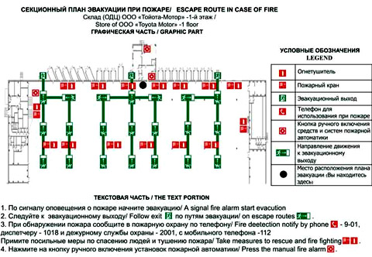
Делаются для отдельного крыла уровня или крупных секций с множеством помещений.
• Локальные. Такие схемы вывешиваются в любых помещениях, имеющих один выход. На них отмечаются пути эвакуации до пункта сбора.
При выполнении чертежей плана эвакуации нужно соблюдать правила использования цвета. Черным цветом наносятся контуры коридоров, помещений, лестниц и прочих элементов обстановки. Красный цвет применяется для обозначения всего, что касается противопожарного оборудования: огнетушителей, пожарных постов и щитов, тревожных кнопок и систем тушения пожара.
Зеленый предназначается для обозначения путей эвакуации работников. Основные маршруты рисуются сплошной линией, запасные — пунктиром.
Зелеными линиями рисуются также пункты сбора персонала. Если предусмотрена эвакуация верхолазами или авиацией, то рисуются посадочные площадки и помещения, где находится спасательное снаряжение.

Оформление пояснительной записки
Текстовая часть плана эвакуации должна точно расписывать порядок действия персонала при возникновении экстремальных ситуаций в высотном здании. Состоит этот документ из таких разделов:
• преамбула;
• порядок извещения пожарной части и взаимодействующих структур о возгорании или о происшествии;
варианты оповещения о чрезвычайной ситуации с использованием всех доступных средств;
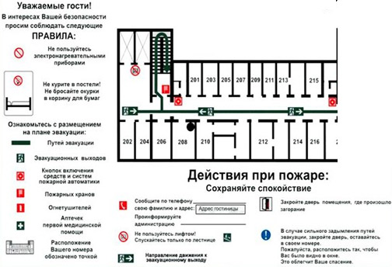
• действия руководящего звена и уполномоченных сотрудников по выводу персонала в безопасное место;
• мероприятия по локализации пожара;
• эвакуация имущества и меры по спасению оборудования.
В плане предусматриваются различные варианты оказания помощи и спасения работников высоты.

© 2017.

